二氯苯酚光氯化反应
（青岛圣益瑞颜环保科技有限公司）
2,6-二氯苯酚是一种重要的有机化工原料，是医药、染料、农用杀菌剂等的重要中间体。也可以用于代替昂贵的2,6-二氯苯胺以新工艺制取抗感冒药双氯灭痛，同时也是植物生长促进剂4-CPA的主要原料，广泛用于化工、医药、染料等工业部门。
苯酚光氯化反应是一个以CL-为起始的自由基反应，以光催化进行反应。主要产物是2-氯苯酚和2,6-二氯苯酚。
- 氯苯酚光氯化反应中的各基元反应如下：
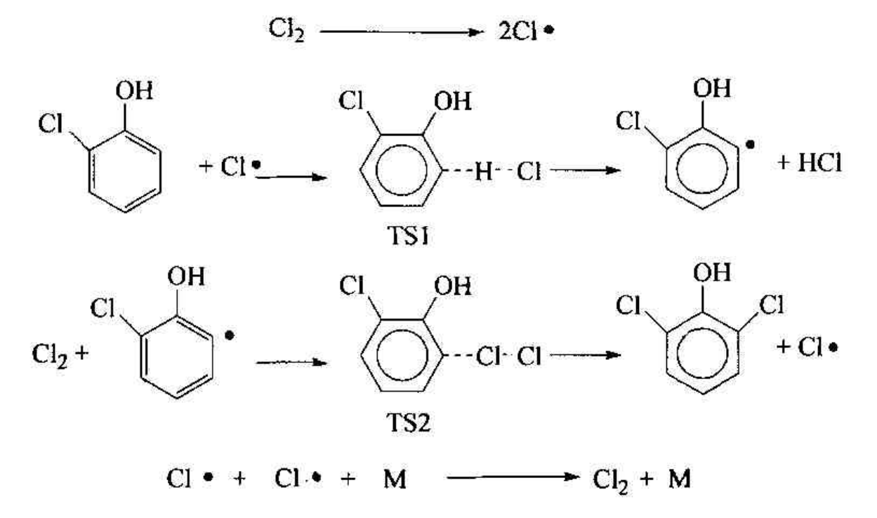

反应物中2-氯苯酚的原子编号如下：
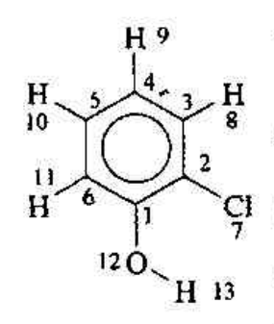
- 氯苯酚相连原子间的键长和键级
化学键 | C1-C2 | C1-C6 | C2-C7 | C3-H8 | C4-H9 | C5-H10 | C6-H11
键长nm | 0.1404 | 0.1404 | 0.1689 | 0.1095 | 0.1095 | 0.1095 | 0.1096
键级 | 1.3466 | 1.3581 | 0.9967 | 0.9616 | 0.9652 | 0.9600 | 0.9598
由上表可知，C-H11的键级大小为0.9598，是所有C-H键中最弱的化学键，由此可预测CL自由基应优选进攻与苯酚环相连的H11，生产6位取代的2-氯代苯酚自由基。
基元反应的不同取代途径均为吸热反应，其中以取代6位的2-氯苯酚自由基反应吸热最小，为15.02kcal.mol⁻¹。
生产2,6-二氯苯酚的活化能最低，生产2,6-二氯苯酚两个连续基元反应的活化能分别是39.96和25.18kcal.mol⁻¹

